Le dessin, l’idéogramme, le hiéroglyphe, sont des formes de communication écrite qui ne sont pas inspirées du langage verbal et phonétique (inventé par les Phéniciens) mais visuel. La méthode de communication écrite la plus primitive est donc physique, graphique, visible.
La typo
graphie
est la fusion du lire et du voir, elle permet de préfigurer instinctivement le fond grâce à la forme, c’est l’anticipation du sens des mots. Voir du texte, lire une image, et décrypter le sens caché des icônes et des mots, distinguer la part rationnelle de la part émotive des symboles qui nous entourent.

Lire une image, voir du texte

Homme
Homme
Homme
Homme
Homme
Homme
Homme
Homme

Table ronde
Classification VOX des familles typographiques

C'est Francis Thibaudeau qui, le premier en 1921, eu l'idée de regrouper certains caractères présentant des caractéristiques communes établies selon certains critères formels principalement liés aux empattements. Il classa ainsi les caractères en quatre familles : bâton ou antique, didot, égyptienne, elzévir. Cette répartition, insuffisante pour concerner l'ensemble de la production graphique, fut complétée en 1954 par Maximilien Vox avec une répartition en neuf familles tenant compte de l'architecture générale des lettres et de détails historiques : manuaire, humane, garalde, réale, didone, mécane, linéale, incise, scripte. Cette classification, adoptée par toute la profession du monde des Arts et Industries graphiques, permet de faire entrer dans une de ces familles tous les caractères actuellement sur le marché ou, tout au moins, par le principe d'addition de définitions, de pouvoir décrire tous les caractères. Bien entendu certains caractères dessinés pour le titrage ou pour des amusements typographiques peuvent en être exclus.

Manuaires
Valeurs : gothique, expression du moyen âge, légendaire, violences d’ordre féodal, fantastique, traditionnel (utilisées dans toutes les publicités pour la bière).
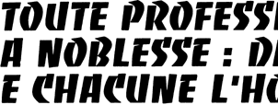
S’inspirent des écritures antérieures à la typographie contemporaine (inscrites à la plume). Comme son nom l'indique, cette famille de caractères prend en compte les typographies dont l'aspect, le dessin ou la gravure, laisse transparaître l'influence de la main sans qu'il soit possible de les confondre avec les scriptes cursives calligraphiques. Dans ce groupe, on peut trouver des caractères se rapportant à la gravure sur bois des périodes pré-gutenbergiennes ou aux livres d'avant l'invention des caractères mobiles et métalliques d'impression, des caractères proches d'une exécution au pochoir ou encore des lettres dessinées d'après des modèles dont un ductus naturel cursif est absent. Par exemple, chez Linotype, le Balde, qui ne présente pas de ductus particulier, peut être considéré comme une manuaire. Enfin, il peut s'agir, comme pour la gothique, de caractères proches de manuscrits anciens, de caractères créés plus récemment sans convention particulière de style ou encore de caractères dits « fantaisie » à composantes formelles rustiques.

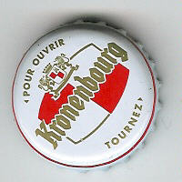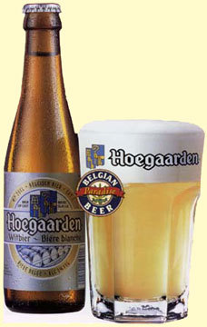
Humanes (Elzévir)
Valeurs : renaissance, humanisme, sciences humaines, connaissances, savoir, culture, neutralité, littérature.
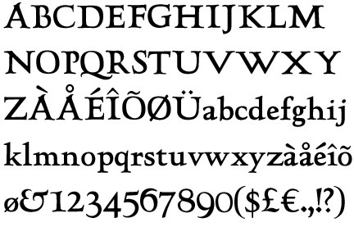
Empattement triangulaire. Les humanes rassemblent les premiers caractères romains créés au XVe siècle par les imprimeurs vénitiens, s'inspirant des manuscrits humanistes de l'époque. Ces polices, plutôt rondes en opposition aux gothiques du Moyen Âge, sont caractérisées par des empattements courts et épais, et un faible contraste entre pleins et déliés. Ces polices s'inspirent notamment de la miniscule caroline, imposée par Charlemagne dans son empire. Les humanes sont des lettres établies sur le modèle des écritures humanistiques des débuts de la Renaissance italienne : elles marquent le retour à une écriture dont le graphisme de petit module, plein de rondeur, s'oppose à la Gothique déclinante de cette époque. Le premier établissement de ces types est le romain rond de Nicolas Jenson créé en 1470, qui servira de modèle aux imprimeurs vénitiens de la fin du Quattrocento et qui s'inspire d'une écriture plus ancienne : la caroline, imposée à tout l'empire carolingien dans le cadre d'une grande réforme qui tentait d'uniformiser la transmission du savoir par l'adoption du latin. Les humanes, qui prennent les lettres lapidaires de l'époque romaine pour modèle des capitales ainsi que la caroline pour modèle de leur bas-de-casse, symbolisent donc résolument la période de la renaissance européenne. La typographie de ces lettres est peu déliée et leurs empattements sont massifs. On retrouve certaines constantes, dans les différentes humanes, notamment en bas-de-casse, dans le « a » sans larme, dans le « z »dont la traverse est un délié, dans le « e » barré obliquement en capitale, dans le « M » dont les fûts sont légèrement obliques et surmontés d'un double empattement gauche-droite, comme l'est parfois le « A ».
Garaldes (Elzévir) (17ème siècle)
Valeurs : sophistication, féminité, délicatesse, poésie, légèreté.
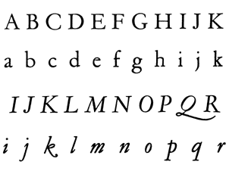
Ce groupe est nommé ainsi en hommage à Claude Garamont et Aldo Manuce (XVIe siècle). Les garaldes ont en général des proportions plus fines que les humanes, tout en ayant un plus fort contraste entre pleins et déliés. Les graisses des garaldes sont réparties selon un axe oblique. En France, sous François Ier, les garaldes ont été l'outil qui a favorisé la fixation officielle de la grammaire et de l'orthographe. Les garaldes tiennent leur nom de deux grands créateurs de caractères du XVIe siècle : le Français Garamont, et l'Italien Alde. Cette famille de caractères, typiques de la Renaissance, présente une meilleure définition que les caractères humanes. L'élégance des garaldes en précise les grandes lignes : si de plus grandes finesses constituent leur ossature, certaines caractéristiques des humanes disparaissent avec les garaldes. Ainsi, en bas-de-casse, la barre oblique du « e » s'horizontalise et s'élève, le « a » gagne une larme ou une goutte, le « z » récupère une traverse pleine. En capitale, le « M » et le « A » perdent leurs empattements supérieurs. La création des caractères garaldes, comme le Garamont de 1510 à 1530 et plus précisément leur production, furent motivées par la rénovation d'une typographie rustique humane. Ces nouveaux caractères devaient servir la volonté politique de transmission du savoir sous le règne de François 1er. Ils sont l'adaptation graphique parfaite pour la transcription de la langue française que les grammairiens, tel Robert Estienne, commençaient alors de régir. De même, le Caslon, qui répond aux nécessités de transcription de la langue anglaise, est créé en Angleterre à la même époque.
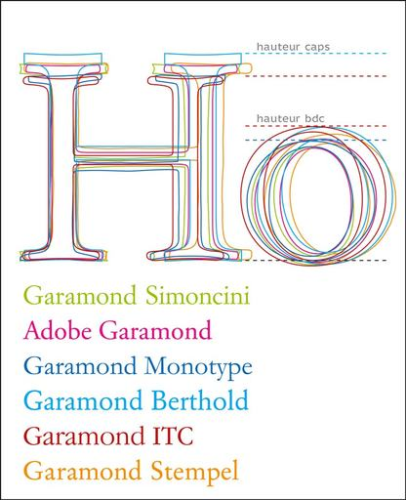
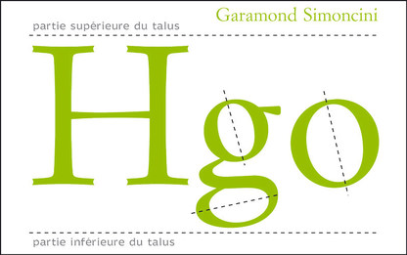
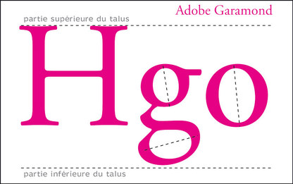
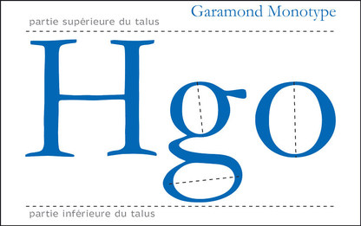
Réales (Elzévir) (18ème siècle)
Valeurs : masculin, prestigieux, luxe, cossu, précieux.
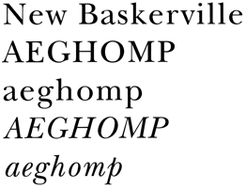
Les réales sont les polices de caractères typiques de la période classique, incarnant notamment l'esprit rationnel de l'époque des lumières. Le contraste plein-délié est encore plus marqué que dans les deux premiers groupes, les graisses se répartissent maintenant selon un axe quasi-vertical. Les réales sont le résultat de la volonté de Louis XIV d'inventer de nouvelles formes typographiques, d'une part pour trouver un successeur au Garamond, d'autre part pour rivaliser en qualité avec les différent imprimeurs de l'Europe. À la commande de Louis XIV et dans l'atmosphère de l'esprit moderne qui préside aux grandes disciplines du XVIIe siècle, un nouveau caractère susceptible de remplacer le Garamont, dont la création remonte au règne de François 1er, fut créé pour répondre aux nouveaux besoins de perfection des imprimeurs face à la qualité des ouvrages produits à l'étranger, notamment dans les pays du Nord de l'Europe. L'absolue beauté du Romain du roi se devait de surpasser la qualité des productions hollandaises de l'Imprimerie Plantin à Anvers et de rayonner sur toute l'Europe, à l'instar de son mentor. Ce défi fut confié au graveur Philippe Grandjean qui s'inspira de l'étude imposée de l'Abbé Jaugeon dont les travaux, concrétisés par des dessins, ne furent pas précisément suivis. Cependant, Grandjean s'y référa fortement pour graver vingt et un corps complets de caractères et trente - quatre corps d'initiales. À l'image de l'architecture du palais de Versailles, les travaux de Jaugeon font apparaître une grande rigueur dans la construction de chaque signe : la lettre d'imprimerie, jusque - là construite sur des fondements manuscrits et calligraphiques, se trouve précisément dessinée avec règle et compas dans des carrés divisés en 2304 carrés. Emprisonnée de la sorte dans une cage plus que contraignante, la lettre semble refléter les exigences d'un règne codifié à l'extrême : le Romain du roi répond à près d'un siècle d'absolutisme. Heureusement, les travaux de gravure de Grandjean adaptent intelligemment ces règles nouvelles parfois impossible à respecter sans outrager celles, fondamentales, de l'œil et de l'équilibre des formes, de sorte que ce caractère si marquant de son époque constitue la référence d'une bonne part de la typographie moderne : les Baskerville, Didot, et autres Bodoni lui doivent beaucoup.
Didones (Didot) (19ème siècle)
Valeurs : droiture, précision, rigueur, technicité, exigence, austérité.
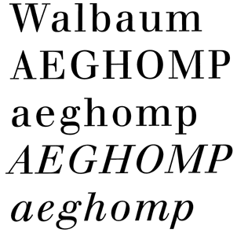
Empattements filiformes. Les didones tirent leur nom des caractères Didot et Bodoni. Ces polices, datant de la fin du XVIIIe siècle et du début du XIXe siècle, sont reconnaissables grâce à leur très grand contraste entre pleins et déliés (déliés extrêmement fins), la verticalité des caractères et leurs empattements horizontaux et fins. Elles correspondent aux Didot de la classification Thibaudeau. Les didones ont notamment permis au Premier Empire français de se doter de polices très différentes des polices utilisées par les rois de l'Ancien Régime. Le nom de cette famille fait référence à deux créateurs et à leurs œuvres : Didot et Bodoni, dont la contraction des noms a donné didones. La venue des didones est inséparable des révolutions politiques provoquées par l'avènement de l'Empire. Cependant, les premières tentatives de réforme de la typographie sont en germe dans les caractères de la fin du XVIIIe siècle, en particulier dans les recherches de Baskerville, en Angleterre, et de Fournier, en France. 1789 ne fit donc qu'accélérer une volonté antérieure. À l'époque de la création du Didot, une réforme de la typographie officielle était de toute façon indispensable : pouvait-on en effet imaginer typographier pour l'empereur comme on le fit pour les rois Louis XV et Louis XVI ? Il importa donc d'imaginer la typographie de l'Empire, révélatrice des préoccupations de l'époque nouvelle et de ses évolutions de style : stricte, intellectuelle, logique, et respectueuse du Canon, ainsi que la décrit Maximilien Vox. L'apparition du Didot fut avant tout permise par les progrès de la technique de la gravure du poinçon typographique alors utilisée depuis trois cent ans. La maîtrise de la typographie au plomb, associée à l'amélioration des techniques d'impression, autorisa, sans trop de difficultés techniques, l'usage d'une lettre caractéristique par ses jeux de graisses et de contrastes entre déliés et pleins, promesse de la rigueur des graphismes nouveaux. Comme toujours dans l'évolution des écritures, l'esprit du temps est fortement présent dans les graphismes, l'écriture et la typographie. L'élaboration du Code Civil, qui tendit à organiser la société française, induisit en typographie l'avènement d'un rythme particulier extrêmement régulier : le Didot, adopté sous l'Empire, puis sous la Restauration, s'étendit rapidement aux démocraties du monde entier par l'épurement de ses formes et l'autorité naturelle qui se dégage de son graphisme fait de formes pures, d'intersections de lignes se croisant à angle droit, de pleins et de déliés fortement opposés. Les didones font apparaître une lettre rigoureuse et statique dont l'architecture générale rappelle l'organisation apprêtée du Grandjean. C'est-à-dire monumentale rigide et portée à la symétrie pour certains éléments. L'alternance régulière des parties blanches ou légères de la lettre avec les parties pleines ou noires donne à ces types leur cadence, leur rythme. Le style de cette typographie, contrairement aux typographies proches des écritures manuscrites, est à axe vertical et emprunt de grandeur statique. Aisément reconnaissable à la finesse de ses empattements, il fut utilisé à l'Imprimerie impériale pour l'impression des Cérémonies du Sacre de Napoléon ainsi que pour l'impression des grands textes de Racine, Boileau, La Fontaine, etc. Le Didot, caractère adopté par les romantiques pour l'opposition marquée des différentes parties qui le composent, contribua à la propagation de la nouvelle littérature. Par ailleurs, le XIXe siècle offrit de nouvelles possibilités d'expression à travers la publicité et l'affiche : l'exagération possible des contrastes du caractère Didot permit le passage d'une typographie uniquement liée au texte à une typographie d'avantage liée à la visibilité et au choc optique.
Mécanes (Egyptienne) (20ème siècle)
Valeurs : industriel, mécanique, construit, solide, virilité, puissance (typiquement l’électroménager des années 80).
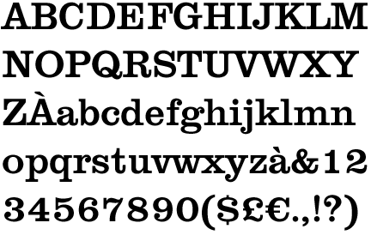
Le nom de ce groupe évoque l'aspect très mécanique de ces polices, qui sont contemporaines d'un grand développement de l'industrie (début du XIXe siècle). Les principales caractéristiques de ces polices sont un très faible contraste pleins-déliés et des empattement rectangulaires. Elles correspondent aux Égyptiennes de la classification Thibaudeau. Ce type de caractères, apparu au XIXe siècle pendant le développement du machinisme, illustre parfaitement le travail de l'ingénieur : ses courbes régulières, ses empattements rectangulaires uniformes et fortement marqués évoquent l'assemblage de pièces de mécanique. En réponse aux besoins naissant de la publicité, les mécanes sont des lettres à lire pour la presse ou des lettres à voir. Son utilisation sous des formes diverses - étroite, élargie, grasse ou maigre - est toujours marquée d'un fort pouvoir percutant. Peu utilisés aujourd'hui, ces caractères demeurent toutefois encore employés sous une forme rénovée s'approchant de certaines égyptiennes, appelées « italiennes » au début du XXe siècle, dans lesquelles on peu constater une inversion des pleins et des déliés, au moins pour les parties horizontales et verticales. En outre, on les trouve dans certaines marques ou logotypes comme le titre du journal Le Figaro.


Linéales (Antique / Bâton) (21ème siècle)
Valeurs : modernité, valeurs actuelles, signalétique urbaine, réseaux, télécommunications, IT.
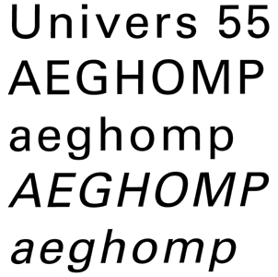
Sans empattement. Les caractères de cette famille semblent être les plus simples à dessiner, en réalité il n'en est rien. S'ils laissent apparaître, la plupart du temps, une graisse uniforme, verticalement ou horizontalement, les dessinateurs qui ont procédé à sa mise au point ont en réalité opéré une modification de l'épaisseur des pleins et des déliés afin qu'optiquement ceux-ci semblent égaux et qu'ils s'harmonisent en un dessin équilibré. Dès l'antiquité grecque, puis romaine, la gravure lapidaire fit appel à cette catégorie de lettres en capitales. Au XIXe siècle, le développement de la lithographie en augmenta l'utilisation par la facilité des affichistes à dessiner des caractères qu'ils croyaient simples. Au début des années 1920, les travaux des artistes du Bauhaus bannirent tout esthétisme et tendirent vers le fonctionnalisme, mélangeant architecture et typographie qu'ils traitèrent de la même manière en adoptant des modèles qui leur semblaient dénués de caractéristiques culturelles. Un complément bas-de-casse fut apporté aux capitales qui poursuivit ce but unique de créer une typographie universelle, propre à remplir toutes les fonctions. Le choix de l'adoption de ce caractère semblait alors dicté par des désirs de mondialisation culturelle.

Incises (Elzévir)
Valeurs : gravé dans la pierre, immuables, épitaphes, civilisation romaine, institutionnel, juridique, la loi, le droit, attitude péremptoire.
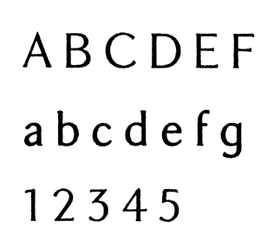
Les incises sont des polices qui évoquent la gravure du caractère dans la pierre ou le métal. Elles ont donc des empattements petits et triangulaires, ce qui rend ce groupe proche des linéales. Famille de caractères typique des années 1950-1960, elle tient son nom d'une technique, utilisée en gravure lapidaire et en gravure en creux, qui favorise la forme parfaitement rectangulaire de la terminaison des fûts ou plus généralement des lettres linéales par l'accentuation des angles, légèrement aigus, sorte d'amorces d'empattements. Les incises sont un intermédiaire entre garaldes et linéales. Lettres élégantes et un peu froides, le jeu de la lumière sur ces caractères, surtout en photographie, n'altère pas leur définition.
Scriptes (Ecriture / Fantaisie)
Valeurs : présence humaine, signature, artisanat, empreinte, griffe, unique, singularité, rapidité (ébauche).
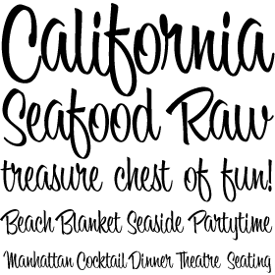
Les scriptes sont les polices évoquant le tracé d'une écriture à main levée. Elles semblent être écrites à la plume, avec une forte inclinaison. Les lettres peuvent souvent être liées les unes aux autres. Les fameuses Anglaises font partie de cette famille. Cette catégorie de caractères regroupe tous ceux dans lesquels le mouvement naturel de la main pour le tracé est présent , c'est - à - dire les caractères imitant l'écriture courante. Cela concerne toutes les lettres présentant un ductus visible et naturel de la part du scripteur, telle l'anglaise, la ronde, la coulée, etc., mais aussi des créations où la cursivité du tracé est évidente, comme le Mistral par exemple. Ces caractères ont été et sont encore très employés par les imprimeurs qui composent avec ceux - ci des travaux de ville tels les faire - part, invitations, en - tête, etc.
Nouvelle typo expressive
Valeurs : digital, urbain, pixel, écran, numérique, jeux de trames et de couleurs particulièrement indiqués.
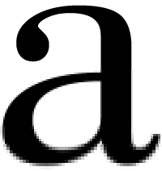
L’empattement est arrondi, le tracé peut être légèrement pixélisé, c’est la police la plus lisible sur un écran. Particulièrement adapté à toutes les formes de communication digitales, électroniques.
Les variables d’ajustement typographique

CAPITALES
Distance, institutionnel, imposant

bas de casse
Personnel, confidentiel

Romain
Fixe, stable

Italique
Mouvement, parole, transformation mobilité, instabilité

Graisse fine
Préfigure la tonalité, la légèreté

Bold
Virilité, imposant
La composition typographique

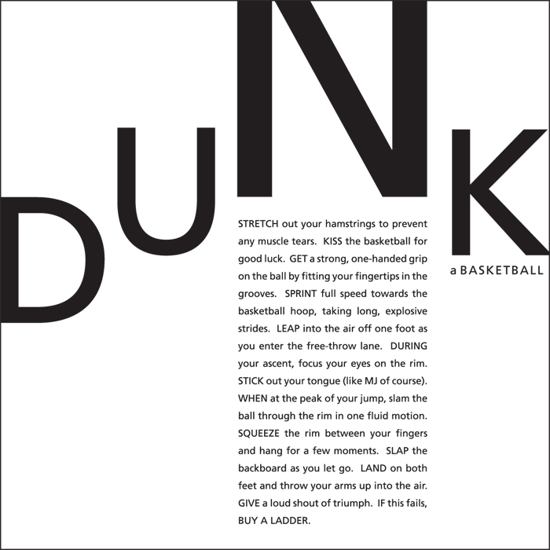

Le texte justifié se veut solennel, sérieux, construit. Il symbolise une continuité dans la lecture (on ne justifie jamais les brèves de presse). Pour une lecture réceptive, réflexive et transversale.

Lorem ipsum dolor sit amet, consectetuer adipiscing elit. Sed placerat lorem eu pede. Quisque sit amet est. Proin ante enim, placerat vitae, consequat fringilla, egestas quis, magna. Fusce venenatis. Etiam mollis, tortor id pretium ultricies, tortor nibh facilisis nibh, quis semper sapien nisl non enim. Sed sagittis pulvinar nulla. Vivamus nunc. Nulla

Le fer à gauche permet de mettre en exergue des effets d’annonce, une lecture transversale et brève, instantanée, rapide, furtive.

Lorem ipsum dolor sit amet, consectetuer adipiscing elit. Sed placerat lorem eu pede. Quisque sit amet est. Proin ante enim, placerat vitae, consequat fringilla, egestas quis, magna. Fusce venenatis. Etiam mollis, tortor id pretium ultricies, tortor nibh facilisis nibh, quis semper sapien nisl non enim. Sed sagittis pulvinar nulla. Vivamus nunc. Nulla mauris. Aliquam fringilla velit. Vivamus iaculis. Etiam dapibus eros feugiat urna. Fusce elementum, dui nec tincidunt

Le fer à droite permet d’induire dans l’espace de composition une dissonance, un vertige, un sentiment de décalage et de perte de repères (jamais sur plus de dix lignes pour ne pas brouiller la lisibilité de l’ensemble).
Oui :
Lorem ipsum dolor sit amet, consectetuer adipiscing elit. Sed placerat lorem eu pede. Quisque sit amet est. Proin ante enim, placerat vitae, consequat fringilla, egestas quis, magna. Fusce venenatis.
Etiam mollis, tortor id pretium ultricies, tortor nibh facilisis nibh,
quis semper sapien nisl non enim. Sed sagittis
pulvinar nulla. Vivamus nunc. Nulla mauris.
Aliquam fringilla velit. Vivamus iaculis.
Etiam dapibus eros feugiat
urna. Fusce elementum,
dui nec tincidunt

Non :
Lorem ipsum dolor sit amet, consectetuer adipiscing elit. Sed placerat lorem eu pede. Quisque sit amet est. Proin ante enim, placerat vitae,
consequat fringilla, egestas quis, magna. Fusce venenatis. Etiam mollis, tortor id pretium ultricies, tortor nibh facilisis nibh, quis semper sapien nisl non enim. Sed sagittis
pulvinar nulla. Vivamus nunc. Nulla mauris. Aliquam fringilla velit. Vivamus iaculis.
Etiam dapibus eros feugiat urna. Fusce elementum, dui nec tincidunt
Permet de classer, répertorier,
signaler fortement, marque aussi
l’arrêt, impose un temps de réflexion.
Permet de différencier la page (utiliser avec parcimonie).
Donne un côté transversal et immédiat.

Déterminer le rythme d’un mot en utilisant sa décomposition phonétique permet de créer une composition astucieuse. Ainsi le mot crée l’espace.

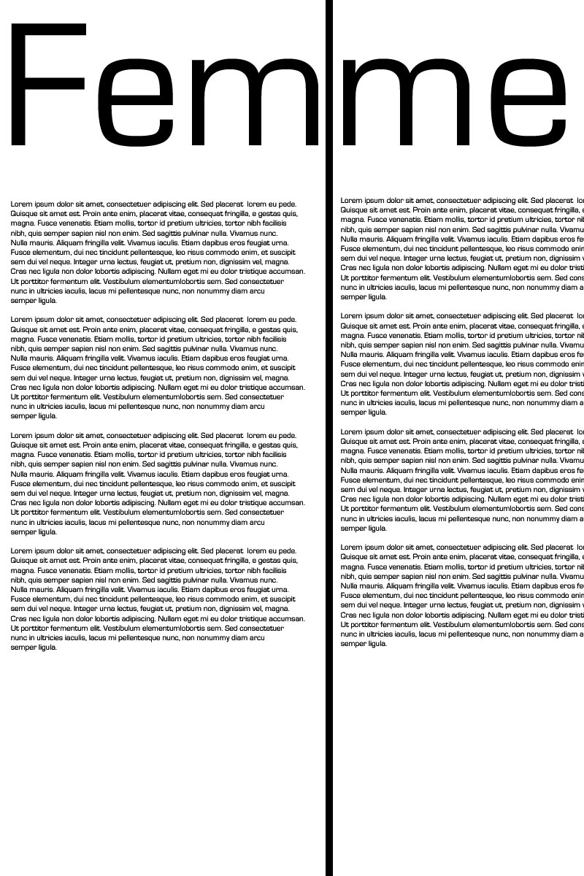
Les trois règles d’une composition typographique efficace, pour faire acquérir au texte des valeurs d’image.

- Clair
Qui parle ? Quel est le sujet ? La hiérarchisation des différentes informations est-elle prise en compte dans les choix typographiques du document ?

- Lisible
Lisibilité physiologique aisée ? Le code est-il facilement reconnaissable ? Le sens cognitif du texte est-il évident ?

- Immédiat
Une entrée, une sortie immédiatement repérables ? Entrée en haut à gauche, sortie en bas à droite, l’essentiel est au milieu.

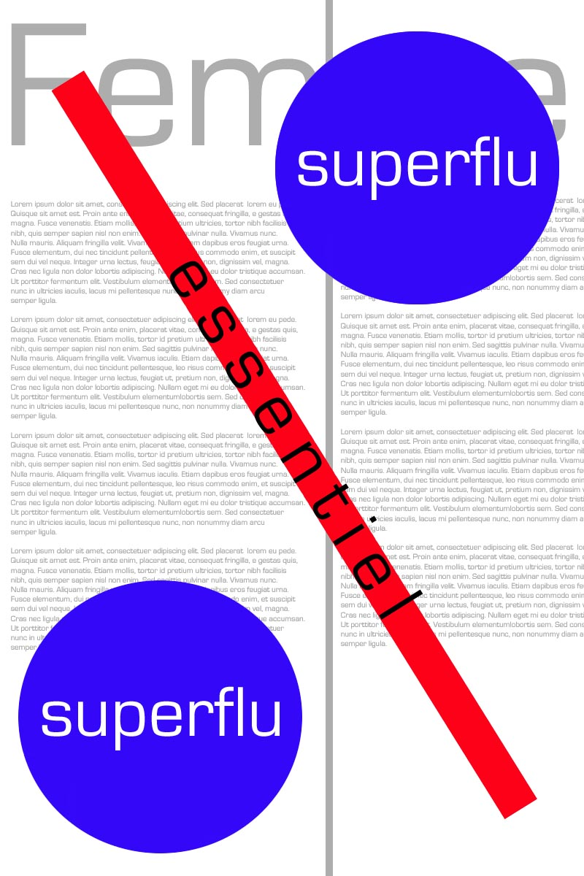
Diagnostic en cinq étapes
- Clair :
La position et l’échelle du logotype sont-elles pensées ?

- Lisible :
Le choix de la typographie est-il judicieux par rapport au contexte ? Caractère, corps, graisse, interlignage, variété et contrastes sont-ils en accord avec le propos ?

- Immédiat :
Est-ce que l’entrée et la sortie sont évidentes ? Le parcours entre les deux points doit être linéaire, et comprendre deux mouvements au maximum.

- Fort :
Y a t il un point de force évident ? Agrandir le point de force au maximum, recadrer l’image en conséquence, jouer avec les tailles de logos et les corps de textes pour éviter à tout prix la monotonie.

- Global :
Les éléments précédents sont-ils harmonieux et cohérents les uns par rapport aux autres (typo, compo, couleurs etc.) ?



Le rôle des en-têtes

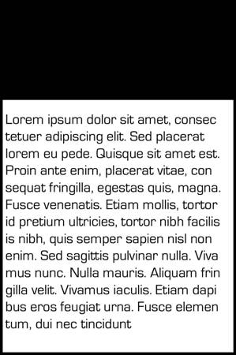
Texte en haut sur trame horizontale qui occupe toute la largeur de la page : statut bourgeois, haut de gamme, stable, rassurant, posé, sérieux.
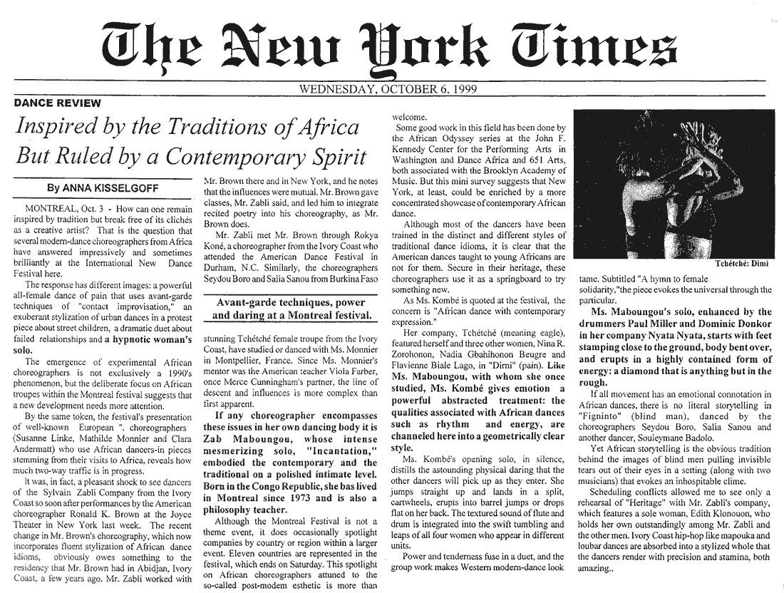

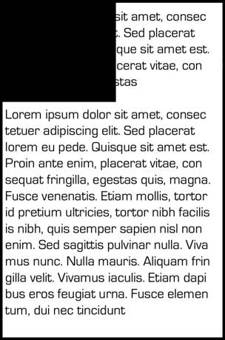
En-tête en haut à droite : émotion, affectif, tension, public jeune, effet « presse people », plus value de l’image mise en exergue.
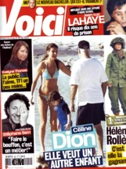

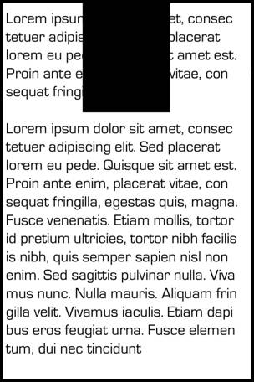
En-tête en haut et au centre : qualité, tendance, mode, plus value de l’image plastique, esthétique, artistique.
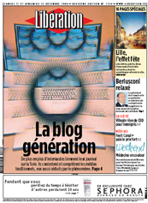
Nombre d’or

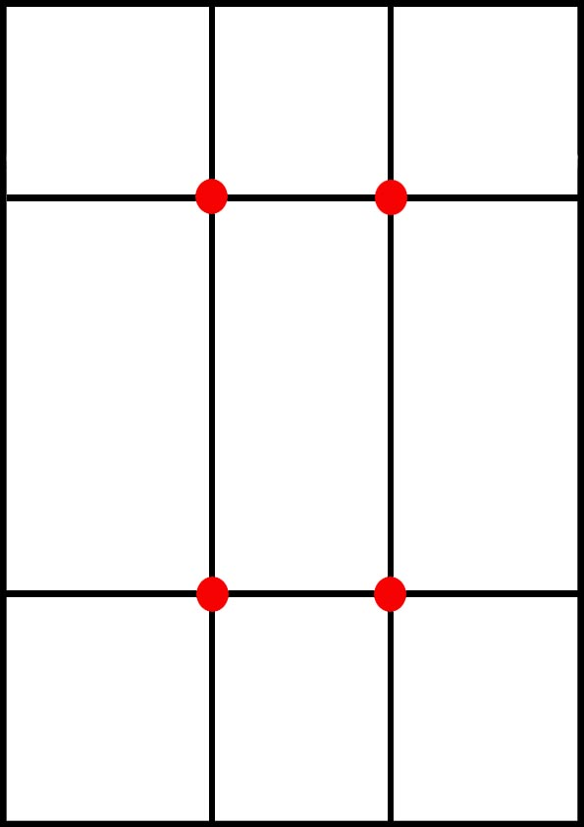

Le rapport en hauteur sur largeur de 1.618 permet de fixer des points de force harmonieux. Recadrer les images en conséquence permet d’améliorer la lisibilité du document et de lui donner un caractère esthétique immédiat. On peut également développer une grille typographique en calquant les lignes et axes d’un visuel intéressant (temple grec etc). Il est possible de créer une résonance intéressante en créant une grille typographique basée sur un visuel lui-même contenu dans la double page (résonance entre le point de force concentré au centre de l’image, sur la droite, et le point de force du cartouche situé au même niveau, sur la gauche).

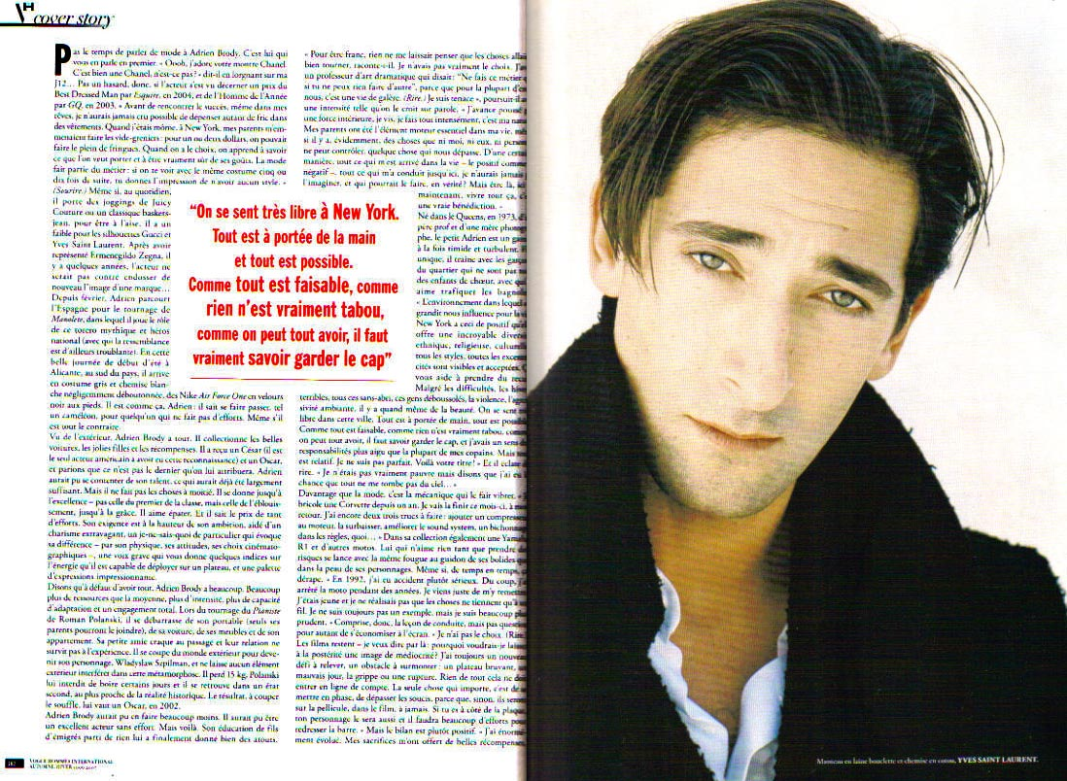

Pistes de compositions
en fonction des thématiques de presse

Pistes de compositions
en fonction des cibles sociologiques

- Les jeunes & les cibles people :
Graphisme saturé, pas d’espace vide, des fonds perdus, des images qui débordent les unes sur les autres, des marges colorées, donner une impression de mouvement à la composition (par du texte en oblige transversal par exemple). Jouer sur les italiques.

- Les femmes :
Jouer sur l’identification (en fonction de la cible). Le modèle regarde toujours l’objectif. Jouer sur la variété, le rythme, jouer sur les couleurs (nombreuses). Pour donner l’idée du luxe, il est important que le modèle touche l’objet à promouvoir (sensualité des matières).

- Les seniors :
Aucune dramaturgie, aucun réalisme. Jouer sur des couleurs pastels, sur des compositions et des images abstraites. Le senior ne recherche aucune identification, on évite de le représenter (tabou).

- Les hommes :
Les images sont affranchies. Les hommes photographiés ne cherchent pas à plaire, impératif de l’innocence. En typographie, on accentue les gros corps, les grosses lettrines, les photos encadrées strictement, les filets : on rationalise l’espace. Pas de variété, pas de fonds perdus, des textes justifiés.

Les points de force, les axes de regard

Le point de force est fixé sur l’image avant le texte.

Le point de force est fixé sur les yeux du modèle dans 90% des cas, surtout quand celui-ci fixe l’objectif.

L’axe du regard doit être fluide, comporter deux mouvements au maximum.

L’espace en haut à gauche est un espace d’annonce, l’espace en bas à droite est un espace de signature.
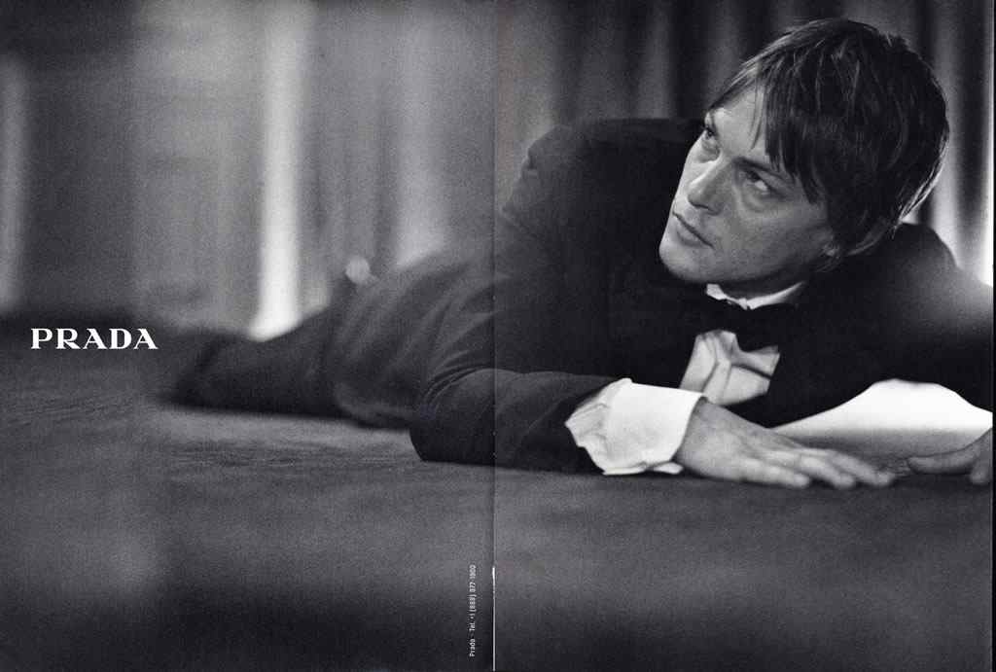

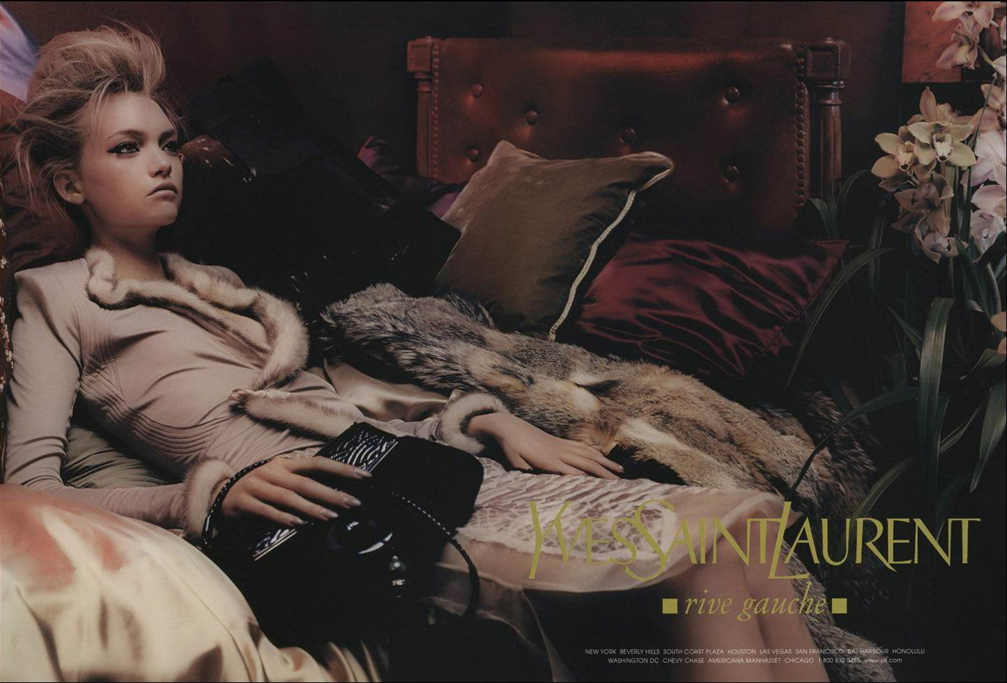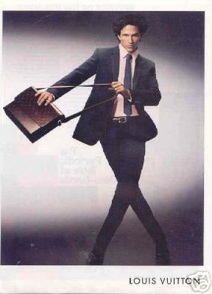

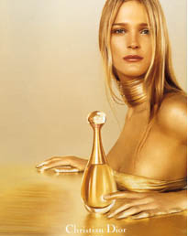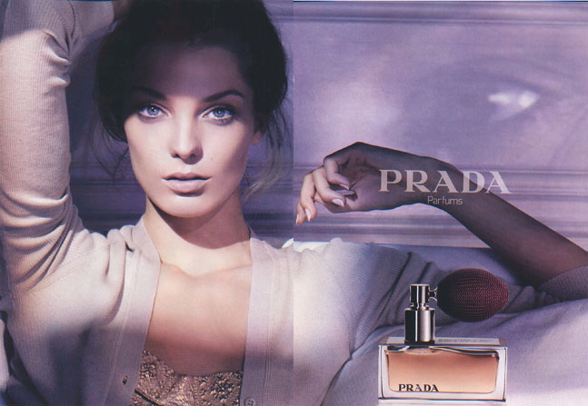

Le choix des couleurs de titres en une

Utiliser pour les titres de une les couleurs du point de force du visuel.
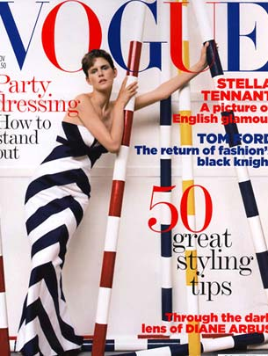
Résonance visuelle et chromatique entre le titrage de Vogue (alternance de couleurs) et les points de forces du visuel (alternance de couleurs).

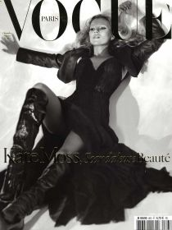
Résonance visuelle et chromatique entre le titrage de Vogue (noir profond) et les points de forces du visuel (noir profond).

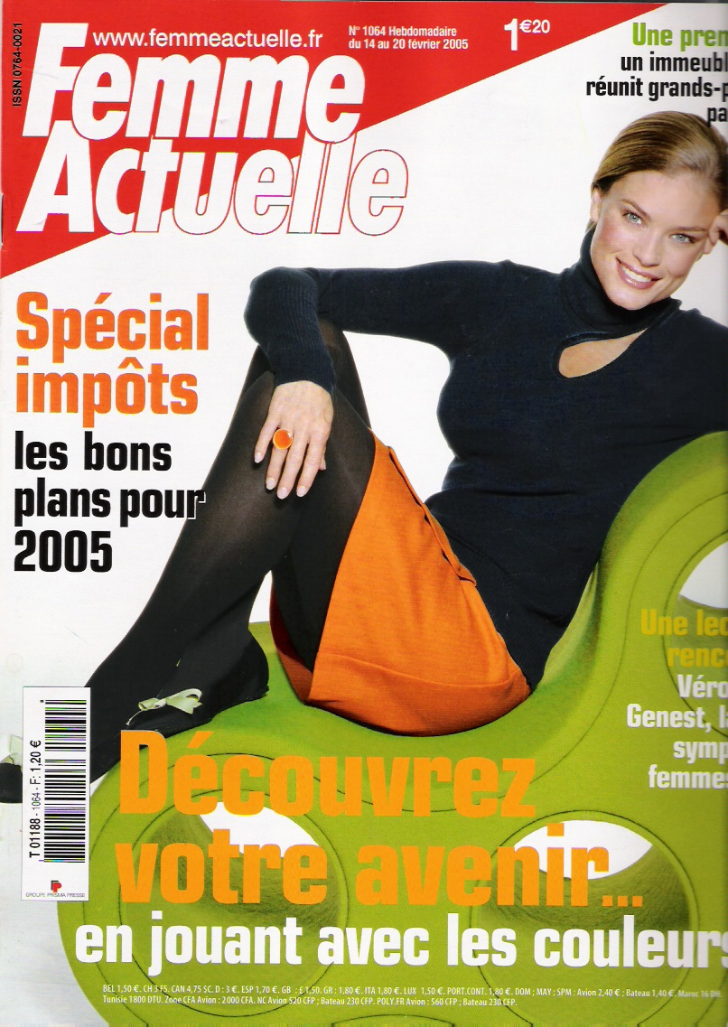
Résonance visuelle et chromatique entre les titrages à mettre en avant (sens de lecture « impôts » puis « découvrez votre avenir ») et le point de force (jupe orange).
Les codes couleurs
- Rouge :
La couleur du visible, du vivant. Informations, actualités, vitesse, vivifiant, vigueur. Sentimentalité et affectivité, émotionnel (presse people). Lorsque le rouge est employé en solo, c’est la couleur du bon goût, donne une dimension qualitative au propos, donne aussi une dimension quantitative d’abondance, de débordement.

- Orange :
La couleur la plus positive, la plus vitaminée.
Evoque la confiance, l’enthousiasme, l’innocence,
la jeunesse, la fête. Utilisée dans toutes les publicités pour de l’alcool.

- Jaune :
L’innovation, le concept, la recherche et le développement, les sciences, les découvertes, la profitabilité, l’argent.

- Vert :
Dans l’air du temps, à la mode. L’écologie, les plantes, l’environnement évidemment, mais aussi l’art de vivre, la qualité de vie, l’éthique, l’alter mondialisme, l’humanisme.

- Bleu :
Couleur institutionnelle par excellence. Mondialisation, globalisation, communication. C’est la couleur de l’humanité, des humains, de la politique, du regroupement, du collectif, de l’association. Couleur la plus consensuelle.

- Violet :
Couleur mystique. L’inconscient, l’imaginaire, le spirituel, l’ésotérisme, l’élitisme. C’est la couleur associée à l’odorat du fait de son caractère vaporeux.

- Noir :
Le texte mis en avant, la presse, le design. C’est le triomphe du sens, du signifiant.

- Brun :
L’artisanat, le terroir, la terre, la gastronomie, la campagne.
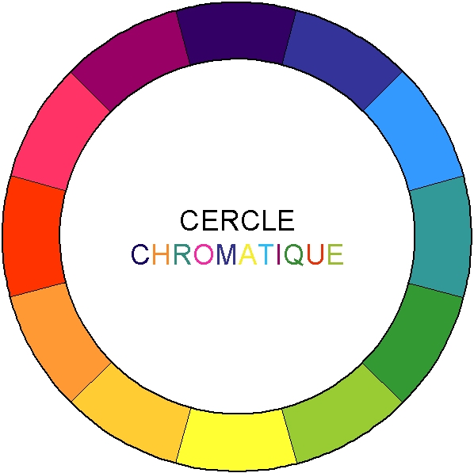

Pour associer des coloris de manière harmonieuse, on peut utiliser le cercle chromatique. Pour un accord à deux teintes, on peut utiliser les couleurs complémentaires, diamétralement opposées, ou varier les nuances, en choisissant des couleurs situées les unes à côté des autres. Pour un accord à trois ou quatre teintes, il convient de tracer des triangles isocèles, des carrés ou des rectangles à l’intérieur du cercle chromatique.

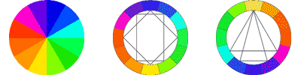
Les contrastes

On parle de contraste lorsqu'il existe des variations notables entre deux couleurs. Lorsque ces différences sont maximales, il est question de contraste d'opposition (chaud-froid, blanc-noir, etc.). Les effets des couleurs peuvent être intensifiés ou affaiblis par des contrastes colorés. Ils sont au nombre de sept.

1- Contraste de couleurs pures : il s'agit de l'opposition de couleurs saturées très différentes. Exemple : l'opposition des trois couleurs primaires.

2 - Clair-obscur : c'est la confrontation entre une teinte foncée et une autre claire.

3 - Chaud-froid : juxtaposition d'une teinte chaude et d'une teinte froide pour accentuer les caractères de chacune.

4 - Les complémentaires : contraste entre les couleurs diamétralement opposées sur le cercle chromatique. Il participe de façon primordiale à l'équilibre d'une combinaison de couleurs (composition chromatique).

5 - Simultané : c'est l'opposition de deux couleurs qui ne sont pas tout à fait complémentaires. Ce contraste est un moyen de rendre un peu plus vivantes les compositions. Il participe de façon primordiale à l'équilibre d'une combinaison de couleurs (composition chromatique).

6 - De qualité : c'est opposer une couleur saturée et lumineuse et une couleur atténuée, terne et sans éclat (obtenue avec un ajout de gris).

7 - De quantité : imaginez un très grand aplat monochrome confronté à des petites touches d'autres teintes.

